HW2 Report

1. A plot shows episode scores of at least 100,000 training episodes (10%)
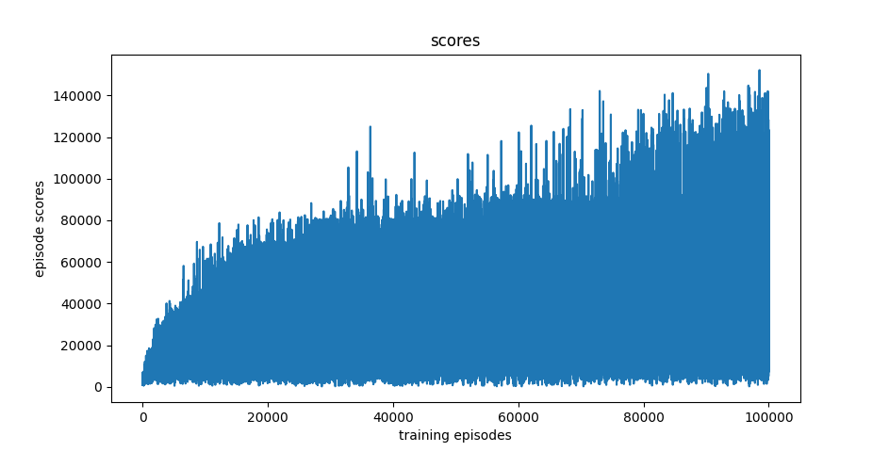

2. Describe the implementation and the usage of n-tuple network. (10%)
N-tuple network 是一種快速且有效率的神經網路架構，能有效的近似pattern的分類。把2048遊戲中的board作為當前state，我們不直接查出現在的board幾分，而是查出每一個特徵的分數，再把這些特徵加起來代表盤面的分數。特徵的選擇方式是根據board上特定位置的方塊來決定的，可以用一些tuple來表示這些特定方塊。下圖示一些4-tuple的組合和如何在程式中加入這些4-tuple。

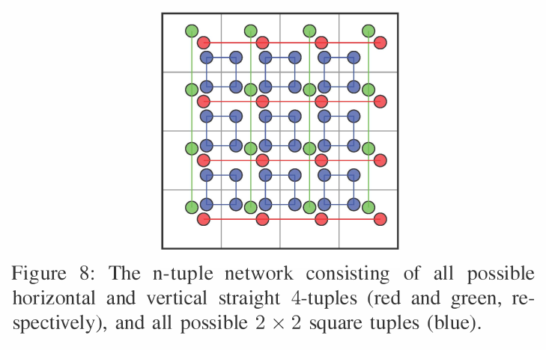

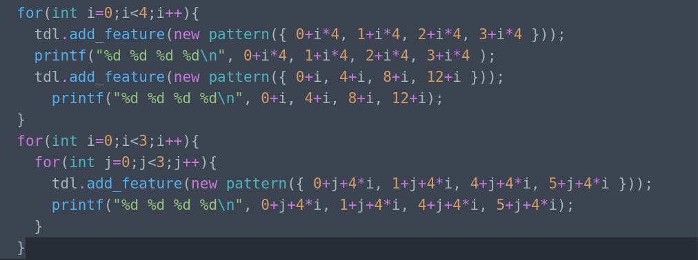

3. Explain the mechanism of TD(0). (5%)
Temporal-difference (TD) Learning 是一種強化學習的更新方法，它集成了Monte Carlo思想和Dynamic Programming思想，像MC方法一样，TD 方法不需要環境的model，它直接從經驗中學習，像 DP 方法一樣，TD 方法不需要等到最終的 outcome 才更新model。
TD 方法只要等到下一個 time step ，即在时刻 t + 1，TD 方法立刻形成一個 target 並使用觀測到的reward R(t+1)和估測的 V(t+1)進行更新，最簡單的 TD 方法是TD(0)：

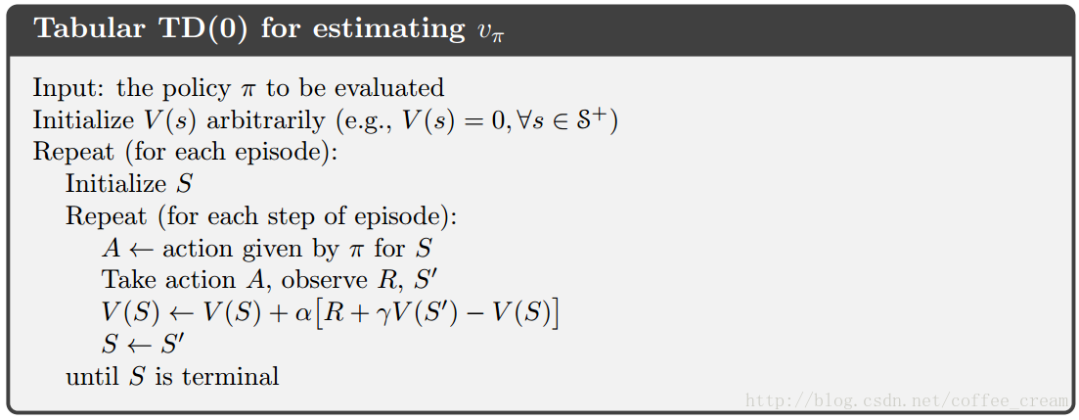

4. Explain the TD-backup diagram of V(after-state). (5%)

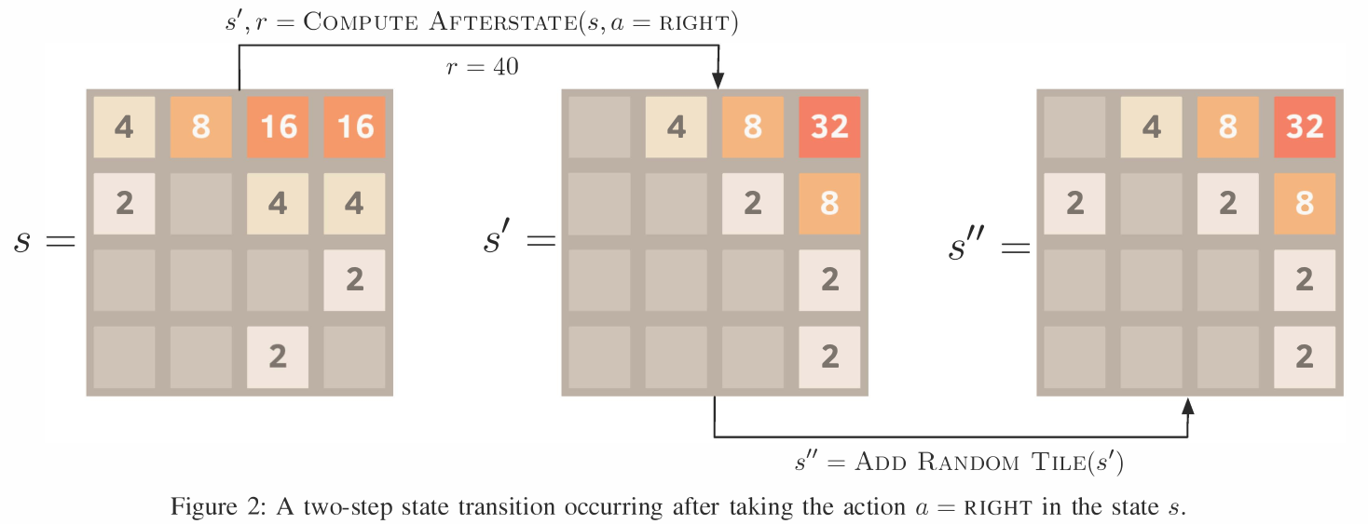
2048遊戲的state transition如上圖，s’是在s採取了a後的下一個state，s’’是系統自動popup一隨機tile之後的state。而V(after-state)指的是在state evaluation時，它使用了afterstates的估測值來做更新。其 TD-backup diagram如下圖，用畫黃色底線的部份來更新紫色底線的估測值。

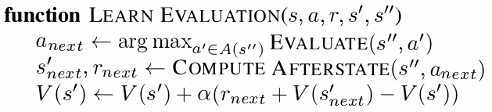

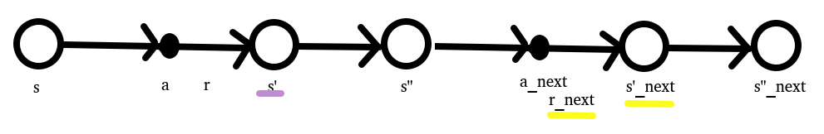

5. Explain the action selection of V(after-state) in a diagram. (5%)
V(after-state)方法，agent在選擇action時會根據以下policy。其中T(s, a)代表的是，在state s時採取action a，會得到state s’這個結果，這個過程的映射關係。

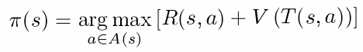

6. Explain the TD-backup diagram of V(state). (5%)
V(state)指的是在state evaluation時，它使用了state的估測值來做更新。其 TD-backup diagram如下圖，用畫黃色底線的部份來更新紫色底線的估測值。

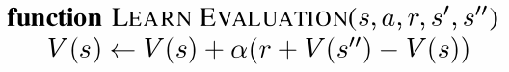

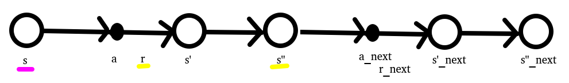

7. Explain the action selection of V(state) in a diagram. (5%)
V(state)方法，agent在選擇action時會根據以下policy。這個agent需要了解環境model的狀態轉移機率P。每一次agent做決策時，它需要計算在採取了這個action後，所有可能states的估測值。並據此選擇出期望值最大的action。因這個窮舉的步驟，它執行效率比較慢。

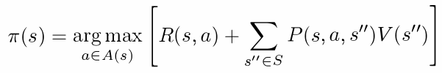

8. Describe your implementation in detail. (10%)
只有修改參考程式碼中的兩個部份。
(1) 在做action選擇時，將policy中，窮舉所有可能性，並計算期望值的部份實作出來。

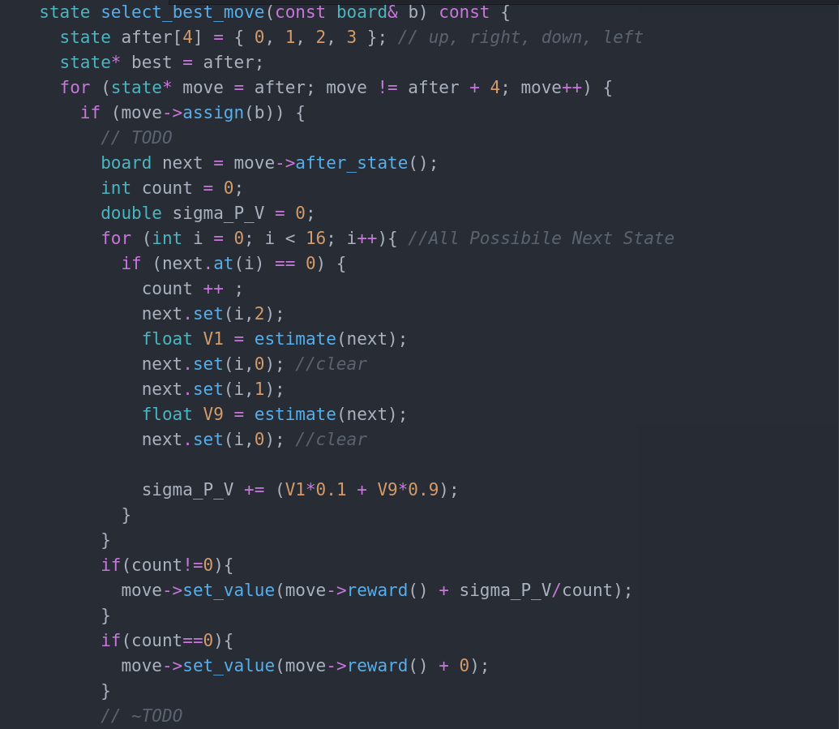

(2) 把迭代更新的地方也改成state的方法。
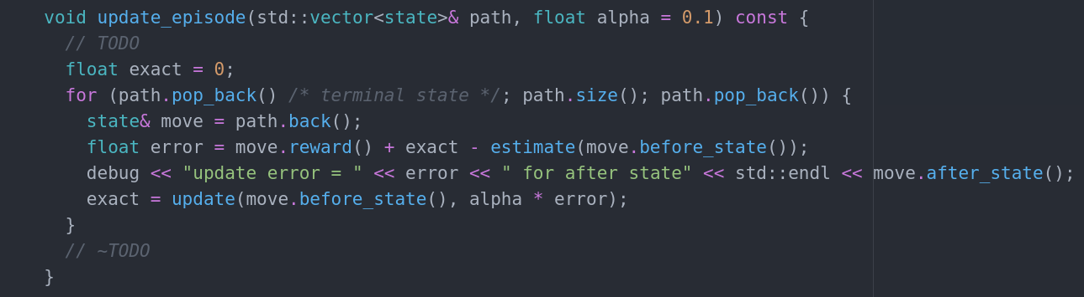

9. Other discussions or improvements. (5%)
參考以下文章，使用T字形狀的5-tuple。

https://www.mxeduc.org.tw/scienceaward/history/projectDoc/18th/doc/SA18-065_final.pdf?fbclid=IwAR2ogNjtCRuspYBkydsLYJJ1orCYKAZ5k3jBQN6NcpmdSNb0MgHjPGft0Qk

